NOTA AL EDITOR: Mención de fuente Termalistas.com para el uso de este contenido.

Escapadas de relax y bienestar para disfrutar de un San Valentín muy especial
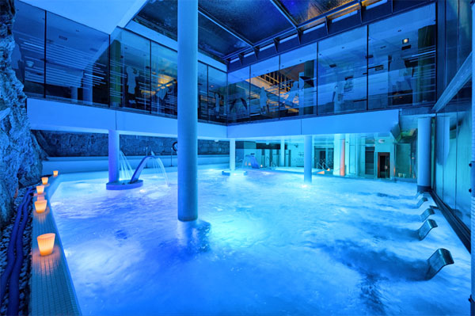
Balneario La Hermida, Cantabria

La festividad del día de los enamorados se acerca y desde Termalistas.com queremos proponerte una serie de escapadas muy especiales donde podrás disfrutar con tu pareja de la velada más romántica en un ambiente de relax y bienestar. Si este año quieres sorprender a tu pareja el día 14 de febrero, seguro que alguna de estas propuestas lo consiguen.
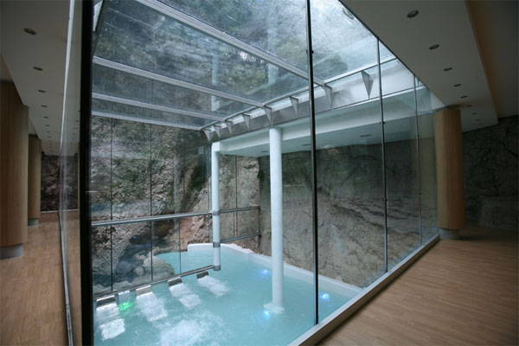

Especial Enamorados en el Balneario La Hermida

Ubicado en el desfiladero que lleva su mismo nombre, en la entrada de la comarca de Liébana, en Cantabria, es uno de los balnearios históricos que pueblan la geografía de nuestro país, conocido ya desde el S. XVII y remodelado completamente en 2006. Dispone de un hotel de 4 estrellas y un balneario de 2.000 m2. Para esta fecha tan señalada, el Balneario de la Hermida nos propone una escapada que incluye 2 noches de alojamiento y desayuno, Cena especial de San Valentín con menú degustación (Cena del Sábado), 1 circuito termo lúdico por persona, 1 Tratamiento relax enamorados con chocolate y cerezas que incluye Envoltura en chocolate y Masaje con extracto de cereza. Escapada de 2 Noches desde 139€ por persona.
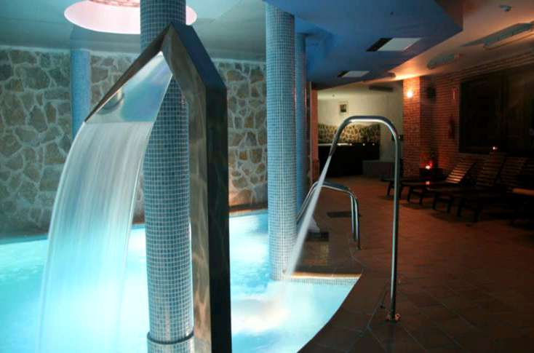

Especial San Valentín en el Hotel Spa Villa de Mogarraz

Si lo que quieres es escapar de la ciudad y sumergirte en un ambiente rural, esta es tu escapada perfecta. Este hotel con encanto ubicado a tan solo 7KM de la Alberca, de características austeras, para preservar el alma de lo tradicional del lugar, pero con unos detalles muy cuidados y una atención personalizada que no nos dejará indiferentes, nos ofrece todo esto y mucho más. Su propuesta consiste en dos noches de estancia en habitación doble, con el desayunos buffet incluido, dos circuitos SPA por persona, una cena especial San Valentín y Cava y velas en la habitación. Escapada de 2 Noches desde 120€ por persona.
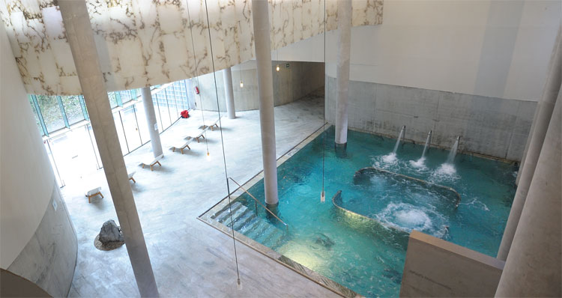

Escapada Temática Romántica en el Hotel Resort Balneario Panticosa

Dentro del complejo Panticosa Resort en pleno pirineo de Huesca, encontramos una verdadera joya termal, el Balneario de Panticosa donde se encuentran las famosas Termas de Tiberio y el Spa Termal Quiñón. Si te gusta disfrutar de una escapada en la montaña no te puedes perder esta propuesta que incluye dos noches de estancia en alojamiento y Desayuno, 1 Botella de cava en la habitación, 1 Cena Especial Romántica (vino Somontano incluido) por cada dos noches de estancia, 1 Circuito Termal del Balneario de Panticosa por cada dos noches de estancia y Late check-out hasta las 16 hs. Escapada de 2 Noches desde 129€ por persona.
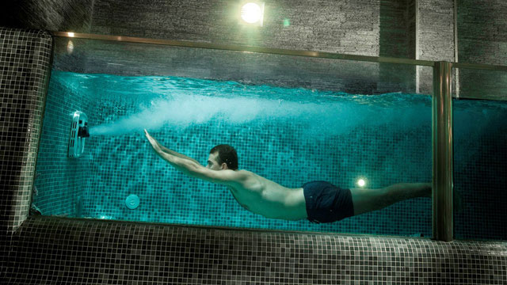

Especial Enamorados en el Balneario de Archena

Pocos balnearios representan la tradición termal en nuestro país como el Balneario de Archena, de cuyas aguas mineromedicinales ya se beneficiaban los Íberos. Ubicado en la Región de Murcia, dispone de 3 hoteles de 3 y 4 estrellas y unas instalaciones termales donde disfrutar de sus mágicas aguas. En esta ocasión, su propuesta consiste en 2 noches de alojamiento con desayuno, cena romántica para el 13/02 con bebidas incluidas y fiesta después de la cena hasta las 03:00, con 1 copa incluida, 1 Masaje Archena, 1 Estufa Húmeda y 1 Termarchena y acceso libre al SPA Piscinas Termales. Escapada de 2 Noches desde 184€ por persona.

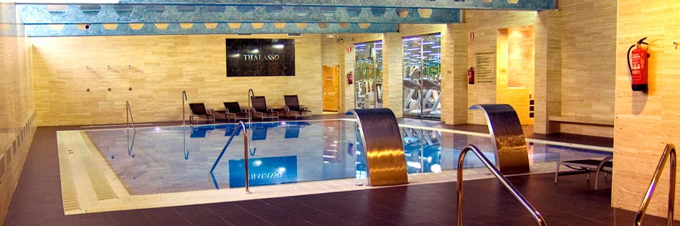

Escapada Romántica en el Hotel Colon Thalasso Termal

Si lo que buscamos es disfrutar del mar en compañía de nuestra pareja, sin duda Caldes d´Estrac, en la costa del Maresme es una de nuestras mejores opciones. El Hotel Colón nos ofrece combinar agua termal y agua del mar en sus tratamientos, para complementar una jornada romántica. Esta promoción incluye alojamiento en habitación doble con vistas al mar, desayuno buffet, cava y fruta en la habitación, 1 cena romántica con menú especial, 1 Masaje DUO (corporal relajante en pareja de 30 min), libre acceso al circuito Spa Thalasso Termal piscina interior de agua de mar y climatizada a 30º (chorros jet y chorros Niágara, chorros cisne, camas y sillas con burbujas), pileta de inmersión, fuente de hielo, templo de duchas, camino de sensaciones mediterráneas, sauna, hammam, caldarium, jacuzzi, gimnasio, sala de aeróbic y zona de relax, Servicio de toalla, albornoz y gorro de piscina. Escapada de 1 Noche desde 155€ por persona.
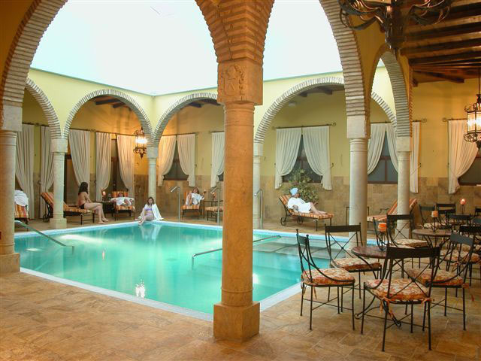

Especial San Valentín en el Gran Hotel Spa Marmolejo

Situado junto al Parque Natural de la Sierra de Andújar, en Jaén, Marmolejo destaca por sus famosas aguas mineromedicinales que reconfortan el cuerpo y el espíritu a todos los afortunados los que tienen la suerte de disfrutar de ellas. Su propuesta incluye dos noches de alojamiento y deliciosos desayunos, una deliciosa cena especial de San Valentín el día 13, un masaje oro y seda y dos entradas al circuito termal (terma, ducha vertical bitérmica y ducha circular) y piscina de tratamientos (con tres camas con más de 300 salidas de masaje por burbujas de aire y tres chorros de aplicación cervical, dorsal y lumbar).

Puedes encontrar muchas más ofertas, chollos, planes y escapadas para San Valentín en:
http://www.termalistas.com/ofertas/fiestas-puentes-vacaciones/san-valentin/

Acerca de Termalistas.com:

www.termalistas.com es la mayor comunidad on-line de amantes del turismo de salud, belleza y bienestar en España. Dispone de información actualizada sobre hoteles - balnearios, hoteles - spas, centros de talasoterapia, termas, spas urbanos, spas rurales y hammams donde poder descubrir las instalaciones, tratamientos, programas, actividades y ofertas de todos estos establecimientos y multitud de recomendaciones y opiniones para ayudarte a planificar tu escapada ideal.

